ТЕХНИЧЕСКОЕ ЗАДАНИЕ

№ п/п | Наименование товара  (работы, услуги) | Технические характеристики | Ед. изм. | Кол-во
1. | Комплект Secret de Maison Романс/Romance (стол+2 стула) алюминиевый сплав, D60/H67, 53х41х89см, черный  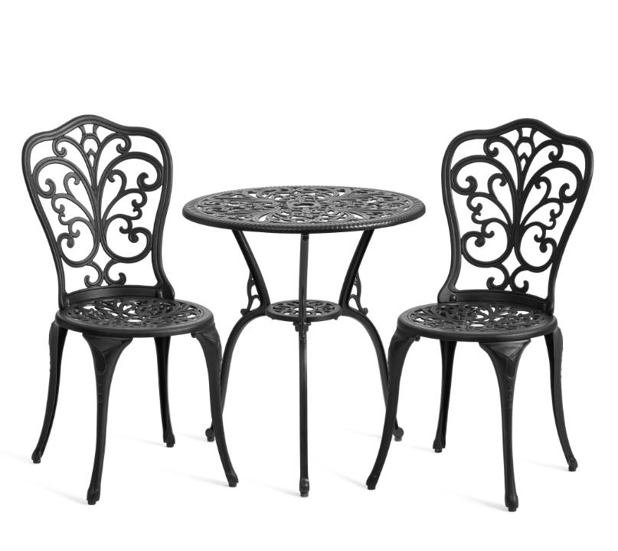 | Артикул: 10668  Категория: Комплект мебели кованный  Цвет стола: черный  Цвет стула: черный  Высота стола: 67 (см)  Высота стула: 89 (см)  Глубина стола: 60 (см)  Глубина стула: 41 (см)  Ширина стола: 60 (см)  Ширина стула: 53 (см)  Вес: 14.4 (кг)  Объем: 0,126 (м3)  Материал каркаса стола, подстолья: металл  Материал опор стола: металл  Материал опор стула: металл  Материал сиденья стула: металл  Материал спинки стула: металл  Материал столешницы стола: металл  Количество предметов в комплекте: 3  Состав комплекта: 2 кресла + стол  Стол раскладывается/не раскладывается: Нет  Гарантия: 12 месяцев | компл | 8
2. | Скамья Secret de Maison Симфония/Symphonie сплав металла/алюминий, 95х56х92см, черный  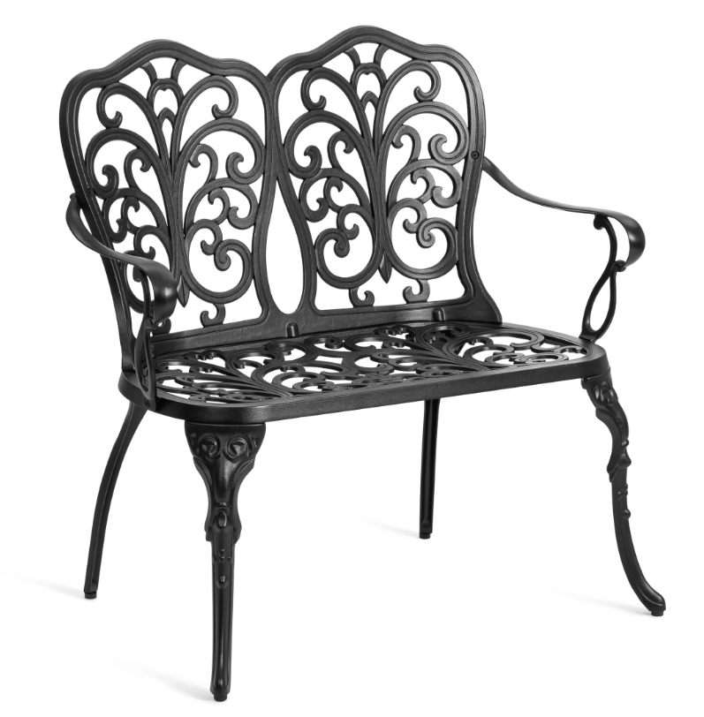 | Артикул: 10671  Категория: Скамья для сада  Цвет: черный  Высота: 92 (см)  Глубина: 56 (см)  Ширина: 95 (см)  Вес: 11.45 (кг)  Объем: 0,479 (м3)  Материал опор: металл  Тип сиденья (жесткий/мягкий): Жесткий  Тип спинки (жесткий/мягкий): Жесткий  Гарантия: 12 месяцев | шт | 5

